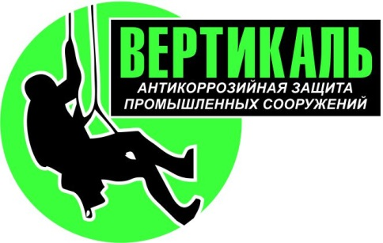***ООО «Вертикаль*»**

***Юридический адрес: 214004, г. Смоленск, ул. Пригородная, д.18, офис 12А Телефон: 8 (910) 710-40-50,***

***ИНН/КПП 6732186379/673201001, ОГРН 11967330185475, р/ч № 40702810523250002030в филиале Банке ПАО ВТБ в г. Воронеж, к/с 30101810145250000411, БИК 044525411***

|  |  |
| --- | --- |
| Исх. № 379 | Управлению по безопасности – |
| от. 08.11.2021 | группе пропусков ПАО «Дорогобуж» |
|  |  |

**Заявка на продление пропусков**

Прошу Вас продлить электронные пропуска для организации и производства работ на территории ПАО "Дорогобуж" работникам ООО "Вертикаль" с 01.11.2021г. по30.11.2021г. с рабочей сменой с 07-00 до 19-00 часов:

|  |  |  |  |  |  |  |
| --- | --- | --- | --- | --- | --- | --- |
| **№ п/п** | **Ф.И.О.** | **Должность** | **Дата рождения** | **Паспорт (серия, №, кем и когда выдан)** | **Место регистрации** | **Места нахождения в течении месяца перед оформлением пропуска** |
| 1 | Сорокин Валерий Леонтьевич | Производитель работ | 15.05.1968 | 6666666666 выдан | Регистрация | Прож |
| 2 | Ф И О | Д | 01.01.1996 | 6616 выдан | рег | прож |

**С Уважением**

Генеральный директор

ООО "Вертикаль" _________________/Тимашев Ю.Н./

**СОГЛАСОВАНО:**

Главный архитектор

ПАО "Дорогобуж" _________________/Воеводин Д.В. .